Specifikācija kalkulatoram.
Nosaukums: Kalkulators.
Mērķis: Nodrošināt lietotājam ērtu rīku matemātisko aprēķinu veikšanai. Kalkulators ļauj ātri un precīzi veikt pamatdarbības ar skaitļiem, kā arī, ja nepieciešams, sarežģītākas matemātiskās funkcijas.

Uzdevumi:
- Veikt pamata aritmētiskās darbības.
- Iespēja dzēst ievadītos datus.
- Parādīt rezultātu ekrānā.
- Nodrošināt kļūdu apstrādi.

Lietotāja saskarsne:
- Saskarsnei jābūt vienkāršai un intuitīvai.
- Satur skaitļu pogas, darbību pogas (plus, mīnus, iekavas un citi) un citas pogas (nodzēst).
- Displejs rāda ievadītos skaitļus un rezultātu.

Programmas darbība:
- Lietotājs ievada pirmo skaitli.
- Izvēlas matemātisko darbību.
- Ievada otro skaitli.
- Nospiež pogu “=”.
- Parāda rezultātu.

Blokshema:
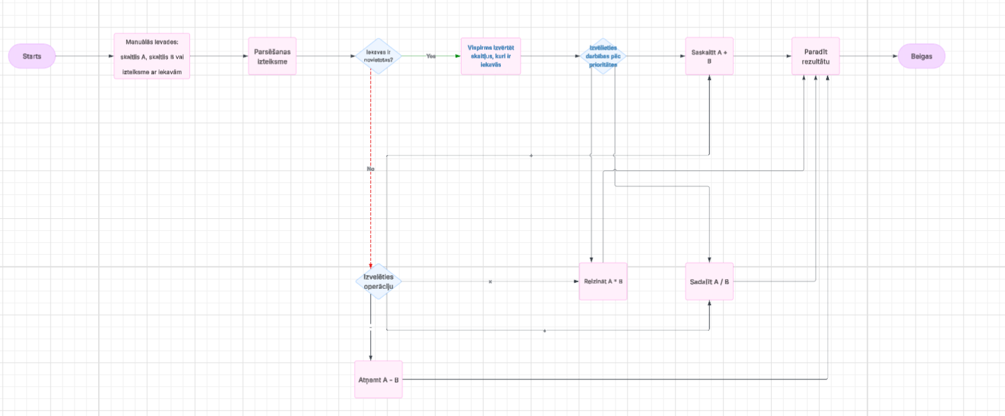
https://lucid.app/lucidchart/8daf19ae-d11f-43fc-833c-a26495448747/edit?invitationId=inv_f28e52e5-1225-41e6-a913-bc91522a1217

Pseudokods:
SĀKT PROGRAMMU

IZVEIDOT LOGU ar nosaukumu "Calculator 3000"

IZVEIDOT TEKSTA_LAUKU (entry)
platums = 20
fonts = liels
izlīdzinājums = pa labi
sākotnējais režīms = tikai-lasāms

DEFINĒT FUNKCIJU on_click(simbols):
IESLĒGT iespēju rakstīt TEKSTA_LAU KĀ

JA simbols == 'C':
IZTĪRĪT TEKSTA_LAUKU

CITADI JA simbols == '=':
MĒĢINĀT:
nolasīt izteiksmi = TEKSTA_LAUKA saturs
aprēķināt rezultātu
IZTĪRĪT TEKSTA_LAUKU
ievietot rezultātu
KĻŪDAS GADĪJUMĀ:
IZTĪRĪT TEKSTA_LAUKU
ievietot "Error!"
PARĀDĪT kļūdas paziņojumu
IZTĪRĪT TEKSTA_LAUKU

CITĀDI:
PIEVIENOT simbolu TEKSTA_LAUKAM

IESLĒGT atpakaļ tikai-lasāms režīmu

DEFINĒT FUNKCIJU on_key(notikums):
IESLĒGT iespēju rakstīt TEKSTA_LAU KĀ

simbols = nospiestā taustiņa rakstzīme

JA simbols ir cipars, operators vai punkts:
izsaukt on_click(simbols)

CITADI JA nospiests Enter:
izsaukt on_click('=')

CITADI JA nospiests Backspace:
dzēst pēdējo rakstzīmi no TEKSTA_LAU KA

CITADI JA nospiests "C":
izsaukt on_click('C')

IESLĒGT atpakaļ tikai-lasāms režīmu

IZVEIDOT SARAKSTU ar pogu aprakstiem:
(simbols, rinda, kolonna, [papildu kolonnas])

LOOP cauri pogām:
IZVEIDOT POGU ar tekstu = simbols
uzstādīt lielumu un fontu
piesaistīt darbību: on_click(simbols)
novietot logā pēc rindas/kolonnas
ja norādīts - iestatīt columnspan

UZSTĀDĪT loga rindām un kolonnām elastīgus izmērus

PIESAITĪT notikumu "" funkcijai on_key

SĀKT GALVENO CIKLU (logu atvērts līdz aizvēršanai)

BEIGT PROGRAMMU

Programmas testēšanas apraksts
Mēs sākām testēt programmu, lai pārliecinātos, ka kalkulators pareizi ielādējas un darbojas. Kods sākotnēji bija uzrakstīts pareizi — loģika, pogas, izkārtojums un notikumu apstrāde bija korekta. Tomēr, palaižot programmu, tā neuzsāka darbību un parādījās kļūda, kas norādīja uz problēmu pogu sarakstā.
Pārskatot kodu, mēs atklājām, ka kļūda bija vienkārša — pogu masīvā (rindās 44–47) bija aizmirsti komati starp elementiem. Tādēļ Python neatpazina saraksta struktūru, un programma nevarēja ielādēties.
Mēs pievienojām komatus starp elementiem, padarot sarakstu pareizi formatētu. Tā bija vienīgā kļūda, un pēc tās izlabošanas:
- programma sāka ielādēties bez problēmām,
- visas pogas sāka strādāt,
- kalkulators pilnībā funkcionē.

